WAD

WEB APPLICATION DOCUMENT

<Scr(ipt)>

Autores:

<Clara Coelho Mohammad>

<Daniel Augusto Rivas Mendez>

<Enzo Boccia Pagliara>

<João Paulo da Silva >

<Olin Medeiros Costa>

<Pedro Henrique de Azeredo Coutinho Cruz>

<Sophia Nóbrega>

Data de criação:<27/04/2023>

**Controle do Documento**

**Histórico de revisões**

| **Data** | **Autor** | **Versão** | **Resumo da atividade** |
| --- | --- | --- | --- |
|  |  |  |  |
| 28/04/2023 | Daniel A R Mendez | Sprint 1.0 | Nesta atualização, pegamos informações sobre o mercado, visão geral do projeto e formatação das informações inseridas no documento |
| 14/05/2023 | Pedro Cruz | Sprint 2.0 | Nessa sprint, estruturamos as tabelas do banco de dados e as consultas via postman. Além disso, foram gerados os relatórios de todos os endpoints. |
| 22/05/2023 | Sophia Nóbrega e Enzo Boccia | Sprint 3.0 | Nessa versão foram acrescentados os dados do planejamento de todo o front end, guia de estilos, testes A/B e além disso a matriz de risco foi atualizada. |
| 06/06/2023 | Sophia Nóbrega, Clara Mohammad e Daniel Mendez  Enzo  Boccia | Sprint 4.0 | Nessa sprint documentamos os testes realizados em campo e revisamos os aspectos gerais. |
| 20/06/2023 | Enzo  Boccia, Sophia Nóbrega, Daniel Mendez | Sprint 5.0 | Nessa sprint corrigimos os erros apontados pelo orientador, preparando para a entrega final. |

**Sumário**

Visão Geral do Projeto

Parceiro de Negócios

O Problema

Objetivos

Objetivos gerais

Objetivos específicos

Descritivo da Solução

Partes Interessadas

Análise do Problema

Análise da Indústria

Análise do cenário: Matriz SWOT

Proposta de Valor: Value Proposition Canvas

Matriz de Risco

Requisitos do Sistema

Persona

Histórias dos usuários (user stories)

Arquitetura do Sistema

Módulos do Sistema e Visão Geral (Big Picture)

Tecnologias Utilizadas

UX e UI Design

Wireframe

Design de Interface - Guia de Estilos

Projeto de Banco de Dados

Modelo Conceitual

Modelo Lógico

Testes de Software

Teste de Usabilidade

Referências

Apêndice

# **Visão Geral do Projeto**

Recebemos a proposta de trabalho do Instituto de Pesquisas Tecnológicas (IPT) com o objetivo de desenvolver um site que facilite a visibilidade das pesquisas e relatórios elaborados pelos funcionários e pesquisadores do IPT, de forma acessível a todos os públicos. Nosso objetivo é criar uma plataforma que promova a compreensão e o acesso às informações técnicas de maneira clara e simplificada, permitindo que um amplo público possa se beneficiar e aproveitar o conhecimento produzido pelo IPT. Com isso, buscamos estabelecer uma ponte entre a complexidade das pesquisas científicas e a compreensão geral, tornando o conhecimento tecnológico mais acessível e aplicável.

## 1.1. Parceiro de Negócios

.

O Instituto de Pesquisas e Tecnologia (IPT) é uma das maiores instituições de pesquisa científica e desenvolvimento tecnológico do Brasil, com mais de 120 anos de atuação no mercado. Seu compromisso é executar projetos de pesquisa e serviços tecnológicos para empresas e setor público, gerando inovação para a indústria e qualidade de vida para a sociedade. Vinculada ao Governo do Estado de São Paulo, o IPT é uma empresa de grande porte, sendo uma das principais na área de pesquisa e desenvolvimento do Brasil e referência nacional em metrologia.

Com uma equipe multidisciplinar e mais de 35 laboratórios, o IPT é composto por mais de 800 profissionais altamente qualificados e capacitados em diversas áreas do conhecimento. Além de sua sede em São Paulo, a empresa conta com laboratórios nas cidades de Franca e São José dos Campos. Sua atuação varia nas mais diversas áreas, como construção civil, meio ambiente, energia, materiais, segurança e saúde ocupacional, atendendo a empresas privadas e órgãos governamentais.

No mercado, o IPT assume posição de líder em tecnologia e inovação, sendo reconhecida a nível internacional pela qualidade dos seus serviços. A empresa tem o foco na melhoria na qualidade de vida das pessoas e na preservação ambiental, buscando sempre contribuir para o desenvolvimento sustentável do país.

## 1.2. O Problema

O IPT possui uma área de pesquisa voltada para ferrovias, a qual realiza um projeto de coleta de dados do percurso de trens para algumas empresas clientes. No final do processo de coleta e tratamento dos dados, é produzido um relatório extremamente técnico e extenso contendo os resultados. No entanto, esse formato atual tem gerado diversas complicações com diferentes facetas. De um lado, os stakeholders possuem agendas extremamente apertadas e, portanto, não têm o tempo necessário para extrair dos relatórios os dados que eles precisam para realizar seus trabalhos de forma apropriada. Por outro lado, existem funcionários que necessitam de certas informações contidas no relatório, mas que simplesmente não possuem o conhecimento técnico necessário para extrair essas informações. Em suma, os relatórios no modelo atual estão prejudicando a eficiência da conexão entre o IPT e seus clientes.

## 1.3. Objetivos

O objetivo central do projeto é criar uma aplicação que forneça informações sobre eventos registrados em determinados trajetos ferroviários, enfatizando pontos críticos e essenciais, tornando mais fácil o acesso e interpretação das informações. Portanto, será dividido em duas vertentes: uma com foco macro visando atingir pessoas não técnicas e outra direcionada a pessoas mais técnicas.

### 1.3.1. Objetivos gerais

* Facilitar o acesso às informações para clientes do IPT;
* Deixar os pontos vitais e fundamentais do relatório mais prático;
* Criação de uma interface interativa

### 1.3.2. Objetivos específicos

* Melhorar o fornecimento de informações de possíveis causas de acidentes no trajeto;
* Comparação entre viagens distintas, com sobreposição dos pontos de cada;
* Interconectividade das páginas do site (Chegar em qualquer interface com no máximo 2 cliques).

## 1.4. Descritivo da Solução

A partir do problema apresentado, a solução desenvolvida consiste em sistematizar a apresentação dos dados/resultados em uma aplicação Web. Tal sistema é dedicado a disponibilizar o relatório de forma prática e interativa, com enfoque no monitoramento das tensões roda/trilho, velocidade crítica ao descarrilamento (rodeiro instrumentado) e os demais detalhes relevantes da rota. O sistema a ser desenvolvido pelo Scr(Ipt) tem como principal objetivo simplificar e fornecer uma nova experiência para o IPT e seus clientes, tornando mais fácil a interpretação dos dados obtidos durante os testes.

A aplicação Web contará com uma interface altamente intuitiva e interconectada, garantindo que os usuários consigam acessar qualquer informação relevante com cerca de três cliques. Para isso, o desenvolvimento será projetado com uma arquitetura de informações clara e concisa, posicionando os elementos de UI de forma organizada e lógica, a fim de oferecer maior praticidade ao utente. A interconectividade garante a navegação entre diferentes seções da aplicação de forma suave e sem interrupções, ajudando principalmente os usuários que precisam acessar um conjunto de dados maior ou informações de diferentes ramos.

Além disso, relatórios técnicos não são, necessariamente, de uso exclusivo por parte das pessoas técnicas, afinal, um projeto envolve a participação de diversas áreas e não apenas dos especialistas no assunto. Com isso em mente, o Scr(Ipt) terá como seu diferencial duas visualizações, sendo uma direcionada a pessoas não técnicas e a outra para especialistas. Em outras palavras, podemos dizer que será uma visualização mais macro e outra micro, pois, respectivamente, a primeira mostrará os ponto vitais que um executivo necessita saber para aprovar uma ação - exemplo - e a outra detalhes técnicos em relação a roda do vagão, peso da carga e velocidade que um engenheiro precisa saber para escolher qual sensor deve utilizar.

Em síntese, o objetivo principal da aplicação Web é abordar os dados do relatório em uma interface interativa que visa facilitar a compreensão, seja o utente um empresário que não é totalmente inteirado de termos técnicos ou um especialista no assunto, sem ter a necessidade de uma leitura extensa e desgastante. Essa solução não apenas aumentará a eficiência dos usuários, mas também irá melhorar a visualização das informações coletadas, permitindo que os clientes do IPT obtenham insights mais profundos e significativos sobre seus dados de monitoramento.

## 1.5.Partes Interessadas

O projeto possui algumas partes responsáveis pela tomada de decisão. No centro de tudo está o IPT, responsável pela parceria com o Inteli e por delimitar todos os parâmetros do projeto. Entretanto, é compreensível que as empresas clientes do IPT também tenham certo poder de decisão, haja vista que elas serão os usuários finais do produto.

# Análise do Problema

A análise do problema desempenha um papel fundamental na construção de um projeto, pois permite uma compreensão aprofundada das necessidades e desafios a serem enfrentados. Ao realizar uma análise cuidadosa, é possível identificar as questões centrais, as restrições e as oportunidades relacionadas ao projeto, proporcionando uma base sólida para o desenvolvimento de soluções eficazes. A análise do problema permite delimitar o escopo do projeto, estabelecer metas realistas e definir estratégias adequadas, garantindo que os recursos sejam direcionados corretamente e que o projeto atenda às expectativas dos envolvidos.

Além disso, a análise do problema também ajuda a antecipar potenciais obstáculos, reduzindo riscos e permitindo uma tomada de decisão mais embasada ao longo do projeto. Em resumo, a análise do problema é crucial para o sucesso de um projeto, pois oferece uma compreensão clara e abrangente dos desafios a serem superados, permitindo uma abordagem estruturada, eficiente e bem-sucedida.

## 2.1. Análise da Indústria

### 2.1.1. 5 Forças de Porter

As 5 forças de Porter são utilizadas para avaliar a competitividade de uma indústria. A análise consiste em ajudar as empresas a entender as forças que influenciam os ambientes competitivos e a rentabilidade. Essas forças impactam a concorrência, o acesso a fornecedores, compradores, produtos substitutos e a entrada de novos concorrentes na indústria. A partir dessa análise, vantagens competitivas e ameaças no mercado ficam evidentes para as empresas, o que possibilita um entendimento melhor do mercado para que elas tomem as melhores decisões e se destaquem em relação aos seus competidores. Podemos analisar na imagem 1 o nosso modelo de 5 forças de porter:

**Figura 1:** 5 forças de Porter

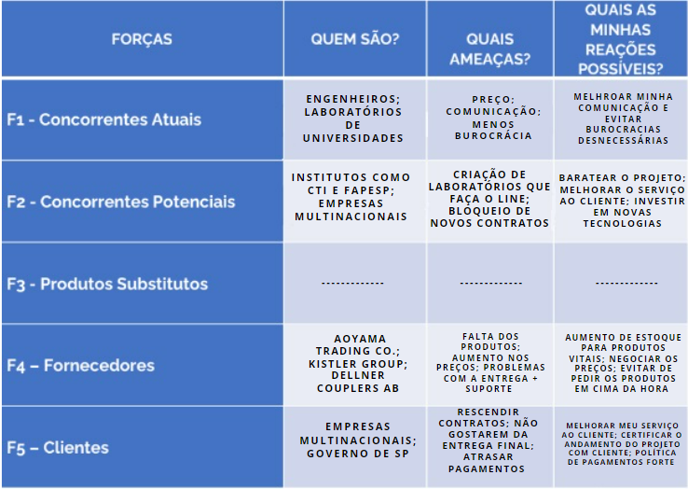

**Fonte: Autoria própria**

#### 2.1.1.1. F3 -> Produtos Substitutos

O IPT se destaca em possuir tudo em um único lugar. Além de serem um instituto de tecnologia, também são de pesquisa o que lhes possibilita desenvolver novos métodos e produtos que se destacam não só no Brasil mas a nível internacional. Isso os faz ter uma grande vantagem competitiva. Além de que, o próprio Sérgio, colaborador do IPT disse “O IPT não possui produtos substitutos”, e isso se deve a alguns fatores, como, empresas internacionais (concorrentes do IPT) não conhecem a malha ferroviária e o vagão brasileiro. Então, por não haver um produto substituto, até o dia de publicação desse WAD, não há possíveis medidas e/ou ameaças que o IPT deve se preocupar.

## 2.2. Análise do cenário

### 2.2.1. Matriz SWOT

A análise SWOT é uma ferramenta amplamente utilizada no mundo dos negócios para avaliar a posição estratégica de uma empresa em relação ao mercado e à concorrência. Ela consiste em identificar as "forças" e "fraquezas" da empresa, que se referem ao ambiente interno, e as "oportunidades" e "ameaças", que analisam o contexto em que a empresa está inserida, considerando o ambiente externo. Quando bem desenvolvida e interpretada, a análise SWOT oferece um diagnóstico confiável que demonstra as reais necessidades da empresa, permitindo a elaboração de planos de ação e planejamento mais seguros e eficazes a médio e longo prazo. Podemos analisar na imagem 2 o nosso modelo de matriz swot:

**Figura 2:** Matriz SWOT

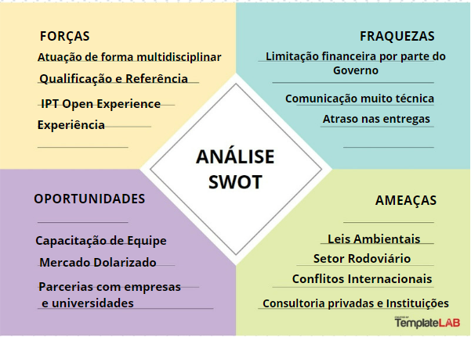

**Fonte: Autoria própria**

#### 2.2.1.1. Forças

***Atuação de forma multidisciplinar →*** O IPT atua de forma ampla e multidisciplinar, oferecendo serviços personalizados para diversas áreas do mercado tecnológico.

***Qualificação & Referência →*** O IPT é referência em soluções tecnológicas, contando com uma equipe altamente qualificada de pesquisadores e técnicos.

***IPT Open Experience →*** Programa com objetivo de gerar novos produtos e soluções inovadoras através da conexão entre todos os elos da jornada da inovação em um único local. Maior distrito de inovação da América Latina, que vai reunir Empresas, Startups, Investidores, Governo, Instituições de Pesquisa e Universidades.

***Experiência →*** O IPT é especialista em pesquisas e desenvolvimentos tecnológicos, sempre inovando e superando desafios.

#### 2.2.1.2. Oportunidades

***Parcerias com empresas e universidades ->*** Cada vez mais empresas fazem parcerias com outras empresas visando aprimorar seus serviços e agregarem mais valor. Ademais, essas parcerias não precisam ser, necessariamente, do mesmo nicho. Então, uma possível parceria IPT e Dell, por exemplo, poderia agregar valor e destacar e muito o IPT em relação a seus concorrentes.

***Mercado Dolarizado ->*** O IPT possui diversos projetos com empresas multinacionais, portanto, as mesmas estão atreladas ao dólar. Se a moeda, como atualmente, possui um valor superior quando comparado ao real, o mercado internacional é mais forte que o nacional. Sendo assim, colocar um foco maior em projetos internacionais é uma oportunidade.

***Capacitação de Equipes →*** A falta de profissionais qualificados para fazerem os testes que o LIne, por exemplo, precisa está cada vez maior já que os projetos estão cada vez mais complicados e o mercado internacional é muito mais atraente que o nacional. Portanto, uma capacitação interna para seus funcionários, de seniors-trainees blinde o IPT neste aspecto.

#### 2.2.1.3. Fraquezas

***Comunicação muito técnica →*** A empresa possui vasto conhecimento técnico em seu campo de atuação e por conta disso, alguns clientes e colaboradores podem passar por dificuldades para entender certos termos técnicos utilizados, o que pode dificultar a compreensão das informações.

***Atraso nas entregas →*** O IPT é uma empresa comprometida com a qualidade de seus projetos e, consequentemente, busca constante melhoria em seus projetos. Entretanto, implementar tais mudanças pode resultar em atraso na entrega e comprometer a confiança do cliente.

***Limitação financeira por parte do Governo →*** O IPT possui anualmente uma verba disponibilizada do governo voltada aos seus projetos e pesquisas. Isso os limita em termos de desenvolvimento e entrega, pois ao decorrer do ano várias variantes como a escassez de recursos e a inflação podem impactar diretamente no orçamento de tais projetos. Sendo assim, cada gasto deve ser muito bem pensado para não impactar outro projeto.

#### 2.2.1.4. Ameaças

***Consultorias privadas e instituições →*** A existência de consultorias privadas e instituições que oferecem serviços por um menor valor pode afetar a competitividade do IPT no mercado.

***Conflitos internacionais →*** Conflitos internacionais, como a guerra na Ucrânia ou a invasão de Taiwan, podem ter impacto direto nos investimentos na área tecnológica, limitando recursos e oportunidades, além de gerar instabilidade nas moedas e preços de mercado.

***Leis ambientais e setor rodoviário →*** A maleabilidade de leis ambientais que afetam o setor rodoviário pode representar um desafio para o IPT, uma vez que pode afetar projetos e serviços relacionados a esse setor.

## Proposta de Valor

A proposta de valor desempenha um papel essencial na construção de um projeto, pois representa o conjunto de benefícios e valor que uma solução ou produto oferece aos seus usuários. Ao desenvolver uma proposta de valor sólida, é possível destacar os diferenciais competitivos, as necessidades atendidas e os problemas solucionados pelo projeto. Isso é crucial para conquistar a preferência dos clientes e usuários, bem como para estabelecer uma vantagem competitiva no mercado. A proposta de valor também auxilia na definição das estratégias de marketing e comunicação, pois comunica de forma clara e persuasiva os benefícios e o valor agregado da solução.

Além disso, a proposta de valor orienta o desenvolvimento do projeto, direcionando as decisões de design, recursos e funcionalidades para entregar uma experiência superior aos usuários. Em suma, uma proposta de valor bem formulada é essencial para o sucesso de um projeto, pois define o valor percebido pelos usuários, impulsiona a preferência do mercado e guia a criação de uma solução relevante e diferenciada.

## 3.1. Value Proposition Canvas

O Value Proposition Canvas é uma ferramenta que visa aumentar a clareza sobre os recursos necessários e os objetivos que um produto deve atender, com base nas necessidades do usuário-alvo. No caso específico do IPT, identificamos problemas de usabilidade em seus relatórios técnicos relacionados à área das ferrovias. Os clientes estão recebendo relatórios complexos que exigem um alto nível de conhecimento técnico para serem compreendidos.

No nosso canvas de proposta de valor, apresentamos soluções para esses problemas, bem como propostas para oferecer um produto que busca revolucionar o trabalho dos clientes do IPT. Na imagem 3, é possível analisar o nosso modelo do Value Proposition Canvas, que descreve de forma visual as principais características e propostas de valor do produto em desenvolvimento:

**Figura 3:** Matriz Value Proposition Canvas

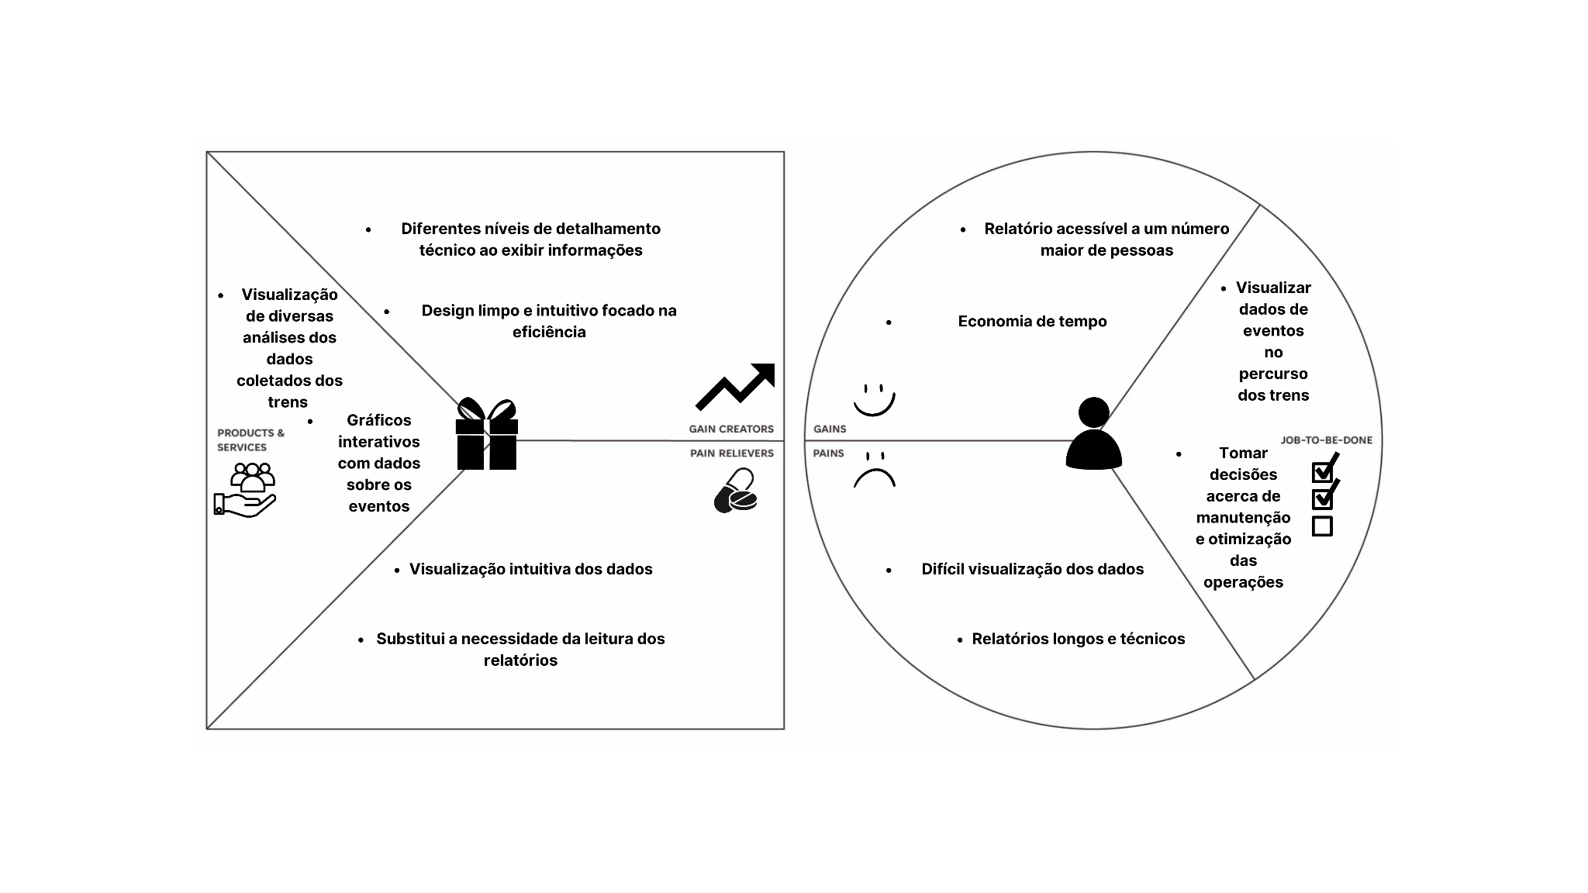

**Fonte: Autoria própria**

### 3.1.1. Perfil do Cliente

#### 3.1.1.1. Dores

***Relatórios longos e técnicos ->*** Os relatórios são extremamente extensos e técnicos, fazendo com que muitas pessoas não realizem a leitura de forma adequada.

***Difícil visualização dos dados ->*** Os dados são expressos em tabelas extensas e diagramas estáticos, o que torna a visualização e interpretação dos dados extremamente trabalhosa.

#### 3.1.1.2. Ganhos

***Economia de tempo ->*** O usuário levará muito menos tempo para extrair as informações necessárias do relatório.

***Relatório acessível a um número maior de pessoas ->*** A utilidade do relatório não ficará mais restrita apenas a pessoas com alto nível técnico, visto que a aplicação oferecerá diferentes níveis de complexidade e detalhe na apresentação dos dados e análises.

#### 3.1.1.3.Tarefas

***Visualizar dados de eventos no percurso dos trens ->*** Os usuários necessitam de uma visualização dos dados coletados pelos sensores.

***Tomar decisões acerca de manutenção e otimização das operações ->*** Os stakeholders precisam utilizar-se das análises a fim de planejar manutenções e otimizar os seus processos.

### 3.1.2. Proposta de Valor

#### 3.1.2.1. Aliviam as Dores

***Substitui a necessidade da leitura dos relatórios ->*** A aplicação tem como objetivo eliminar a necessidade da leitura completa do relatório, exibindo todas as informações cruciais contidas nele.

***Visualização intuitiva dos dados ->*** A visualização dos dados será apresentada de maneira intuitiva, de forma que uma pessoa consiga ter acesso a tudo que deseja sem a necessidade de um contato prévio com o software.

#### 3.1.2.2. Aumentam os Ganhos

***Design limpo e intuitivo focado na eficiência ->*** O design do site será focado na eficiência, de forma que o usuário consiga ter acesso a todas as informações desejadas de forma rápida e sem distrações.

***Diferentes níveis de detalhamento técnico ao exibir informações ->*** O layout da aplicação permitirá uma visualização progressiva com diferentes níveis de detalhes técnicos, tornando-se útil a diferentes tipos de usuário.

#### 3.1.2.3. Produtos e Serviços

***Visualização de diversas análises dos dados coletados dos trens ->*** O programa possibilitará a visualização dos dados coletados pelos sensores instalados nos trens, assim como as análises realizadas a partir destes.

***Gráficos interativos com dados sobre os eventos ->*** O programa embasar-se-á em gráficos multifuncionais e interativos dos dados coletados acerca dos eventos detectados nos percursos.

## Matriz de Risco

A matriz de riscos é um processo de gerenciamento das ameaças de um projeto, o qual envolve planejamento, identificação, análise e desenvolvimento de respostas para o monitoramento e controle dos problemas. Com uma matriz de riscos, a equipe pode focar seus esforços de gerenciamento de riscos, focando naquelas de maior impacto e probabilidade de ocorrência. Dessa forma, aumenta-se a chance de potencializar os resultados. Podemos analisar na imagem 4 e 5 o nosso modelo de Matriz de Risco:

**Figura 4:** Matriz de Risco

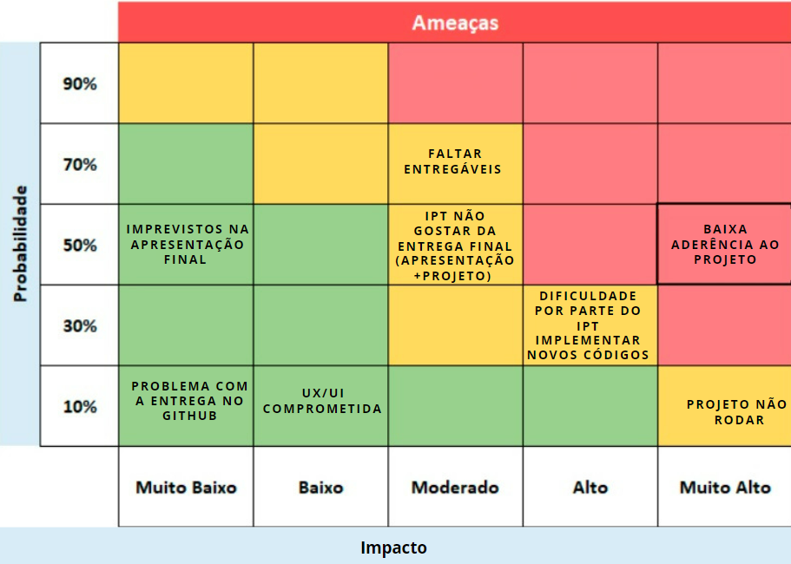

**Fonte: Autoria própria**

* ***Faltar Entregáveis ->*** Ausência de requisitos exigidos na TAPI, sendo necessário alterações após a finalização do módulo. Esse problema aconteceu durante o primeiro módulo, que foi entregue com algumas pendências, e por conta disso tivemos que, já no segundo módulo, fazer alterações referentes ao primeiro.
* ***Imprevistos na Apresentação Final -*** Acontecimento de problemas esporádicos no dia da apresentação, como a ausência de membros do grupo, problemas com o VIA, problemas nos slides, etc.
* ***Dificuldade por parte do IPT implementar novos códigos -*** Dificuldade de compreensão do código por parte dos funcionários do IPT, por falta de indentação ou falta de comentários, de forma a dificultar a adaptação do projeto para a utilização da empresa.

# Requisitos **do** Sistema

Os requisitos do sistema desempenham um papel fundamental em projetos de desenvolvimento de software. Eles definem as especificações e funcionalidades que o sistema deve atender, fornecendo uma base sólida para a comunicação, evitando mal-entendidos e retrabalhos. Além disso, a documentação adequada dos requisitos permite uma gestão mais eficiente do projeto, facilita a construção de sistemas de qualidade e possibilita a manutenção e evolução contínua do software.

## 5.1. Personas

As personas são representações fictícias de usuários reais que ajudam a compreender e identificar as necessidades, objetivos e comportamentos dos potenciais usuários de um produto ou serviço. Elas desempenham um papel crucial no desenvolvimento de soluções centradas no usuário. Ao criar personas, é possível visualizar de forma mais clara e concreta quem são os usuários-alvo, suas características demográficas, preferências e desafios específicos, permitindo que a equipe de desenvolvimento tome decisões mais informadas e embasadas em relação ao design, funcionalidades e experiência do usuário.



**André camargo**

32 anos

Fez ADM na UNIP

Taubaté//SP

Gerente Logístico da JSML

Gosta de passar tempo com a sua noiva e o cachorro deles, jogador de jogos antigos (tem um arcade em casa)

Por conta de morar muito longe do seu trabalho, tomando 2 horas de seu dia, não sobra muito tempo para ler relatórios muito extensos e parte para as conclusões

**Figura 6:** Persona André



**Valmir Isaías**

56 anos

CEO da empresa de transporte

Rio de janeiro/RJ

Formado em engenharia pelo UFRJ e pós graduação de engenharia do transporte no COPPE

Tem dois filhos: um filho de 25 anos e uma filha de 19 anos

Ao final de todo semestre, Valmir organiza um churrasco com membros da equipe do trabalho em sua casa. No domingo, gosta de cozinhar com a sua mulher e filha mais nova.

Em seu trabalho, possui dificuldade em achar os dados principais e fundamentais no relatório das linhas ferroviárias

**Figura 7:** Persona valmir



**Milena queiroz**

43 anos

Engenheira mecânica

Belo Horizonte/MG

Divorciada há três anos

Tem um filho de 12 anos

Mora sozinha e de semana sim, semana não fica seu filho. Quando está com ele, gosta de ir ao parque e ao cinema

Ela tem TDAH, não consegue se concentrar e acaba tendo muita dificuldade com relatórios extensos

**Figura 8:** Persona Milena

**Fontes:** Google Imagens

## 5.2. Histórias dos usuários (user stories)

As User Stories (histórias de usuário) são breves descrições de funcionalidades ou requisitos de um sistema, apresentadas do ponto de vista do usuário. Elas são uma maneira eficaz de capturar requisitos e necessidades dos usuários de forma concisa e compreensível. Cada User Story geralmente segue uma estrutura simples: 'Como [usuário], eu quero [ação] para [objetivo]'. Essas histórias são utilizadas para comunicar as expectativas dos usuários de maneira clara e sucinta, facilitando o entendimento tanto por parte da equipe de desenvolvimento quanto dos stakeholders envolvidos no projeto.

A seguir estão as user stories desenvolvidas:

Tabela de User Stories 1

| Número | 01 |
| --- | --- |
| Título | Login do Cliente |
| Persona | André Camargo |
| História | Eu, como gerente de logística, quero logar no site para poder acessar as informações sobre os eventos |
| Critérios de Aceitação | CR-01 Somente acessar o site com a conta empresarial  CR-02 Somente aceitar a senha correta |
| Testes de Aceitação | CR-01   1. O usuário acessou com a conta da empresa   Aceitou: correto  Recusou: errado, deve ser corrigido   1. O usuário acessou com a sua conta pessoal   Aceitou: errado, deve ser corrigido  Recusou: correto  CR-02   1. O usuário digitou a senha correta   Aceitou: correto  Recusou: errado, deve ser corrigido   1. O usuário digitou a senha errada   Aceitou: errado, deve ser corrigido  Recusou: correto |

Tabela de User Stories 2

| Número | 02 |
| --- | --- |
| Título | Identificar os pontos críticos |
| Persona | Valmir Isaías |
| História | Eu, como CEO da empresa de transporte, quero ter mais facilidade em achar os dados principais e fundamentais no relatório das linhas ferroviárias para poder otimizar o meu tempo |
| Critérios de Aceitação | CR-01 Aceitar login registrado  CR-02 Mostrar os pontos desejados a partir dos filtros  CR-03 Aceitar pop-up a partir do clique do ponto crítico |
| Testes de Aceitação | CR-01   1. Se o usuário por o email e a senha que estão no banco de dados   Aceitou: Correto  Recusou: Errado, deve ser corrigido  CR-02   1. Se o usuário colocou filtros no mapa   Aceitou (pontos): Correto  Recusou (pontos): Errado   1. Se o usuário NÃO colocou filtros no mapa   Aceitou (pontos): Errado  Recusou (pontos): Correto  CR-03 O cliente clicou no ponto crítico   1. Aceitou (pop-up): Correto   Recusou (pop-up): Errado |

Tabela de User Stories 3

| Número | 03 |
| --- | --- |
| Título | Interatividade do site |
| Persona | Milena queiroz |
| História | Eu, como engenheira mecânica, quero acessar as informações dos pontos críticos de forma sucinta e interativa por ter dificuldade de ler relatórios muito extensos |
| Critérios de Aceitação | CR-01: Conseguir acessar as informações  CR-02: Informações exibidas de forma interativa |
| Testes de Aceitação | CR-01   1. O usuário procura os pontos críticos e acha com facilidade   Achou: correto  Não achou: errado, deve ser corrigido  CR-02   1. O usuário achou a interface do site intuitiva   Conseguiu interagir: correto  Não conseguiu interagir: errado, deve ser corrigido |

# 

# 6. Arquitetura do Sistema

De forma simplificada, a plataforma desenvolvida pelo scr(ipt) funcionará para visualização interativa de relatórios ferroviários. Nela, será utilizado um sistema de permissões, que definirá quais contas podem apenas visualizar os relatórios e quais contas estão autorizadas a inserir relatórios e dados novos. Além disso, todos os dados serão armazenados no banco de dados e será possível comparar pontos críticos para verificar se eles se repetem em vagões distintos.

## 6.1. Módulos do Sistema e Visão Geral (Big Picture)

A fim de proporcionar uma visão mais clara do sistema, apresentamos o fluxograma detalhado na Figura 9 logo abaixo. O fluxograma representa de forma visual as etapas e interações do sistema, permitindo uma compreensão mais precisa do seu funcionamento. Ao seguir o fluxograma, é possível identificar o fluxo de dados, os pontos de decisão e as principais funcionalidades do sistema de maneira organizada e intuitiva. A Figura 9 serve como um recurso valioso para visualizar e comunicar a lógica e a sequência das operações envolvidas no sistema em questão.

**Figura 9:** Big picture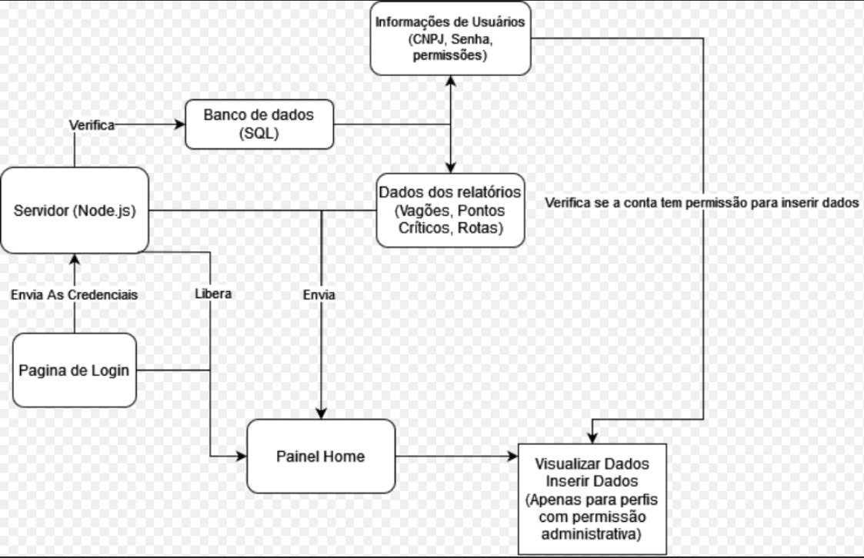

**Fonte:** Autoria própria

## 6.2. Tecnologias Utilizadas

A comunicação das tecnologias utilizadas em um projeto é de extrema importância, pois fornece informações cruciais sobre a infraestrutura e o ambiente tecnológico empregado. Ao compartilhar as tecnologias usadas, é possível estabelecer uma base comum de entendimento entre os membros da equipe, fornecedores e stakeholders, facilitando a colaboração e a tomada de decisões relacionadas ao projeto.

A seguir estão as tecnologias usadas no projeto:

Aplicativos/Sites utilizados

| VERSÃO | TECNOLOGIA | DESCRIÇÃO |
| --- | --- | --- |
| 1.0 | DB SCHEMA & BROWSER | Utilizamos as ferramentas DB Browser e DB Schema para estruturar o modelo relacional do nosso banco de dados (DB Schema) e para criar o banco de dados em si, além de visualizar todos os dados inseridos nele (DB Browser) |
| 1.0 | VS CODE | O VsCode é utilizado para criar e alterar todos os códigos do projeto. Desde os endpoints até cada parte do front-end, tudo será feito nele. |
| 1.0 | POSTMAN | Utilizamos o Postman para testar e validar todos os endpoints criados e garantir que conseguimos realizar todas as etapas do CRUD. |
| 1.0 | FIGMA | Utilizamos o Figma para fazer uma visualização de como seria o Front-End e a plataforma que o cliente efetivamente usaria. |

# 

# 7. UX e UI Design

A experiência do usuário (UX) e a interface do usuário (UI) são aspectos cruciais para garantir que os clientes tenham uma experiência positiva ao utilizar um serviço online. Por isso, é fundamental que as empresas reconheçam sua importância e incorporem esses aspectos em sua estratégia. Investir em uma boa UX/UI pode trazer grandes benefícios, como a retenção de clientes e um impacto positivo nos resultados financeiros da empresa.

No caso específico do Scr(ipt), a equipe de desenvolvimento teve em mente a experiência do público-alvo do IPT ao criar a interface da aplicação. Foram cuidadosamente considerados a simplicidade e a praticidade do site, com um design limpo e organizado, além do número de cliques que o cliente precisaria fazer para chegar onde quisesse. Essas escolhas foram feitas com o objetivo de proporcionar uma experiência positiva e eficiente para o usuário final, o que é essencial para o sucesso da empresa.

Na figura 10 é possível enxergar o wireframe do projeto:

**Figura 10:** Primeiro modelo figma

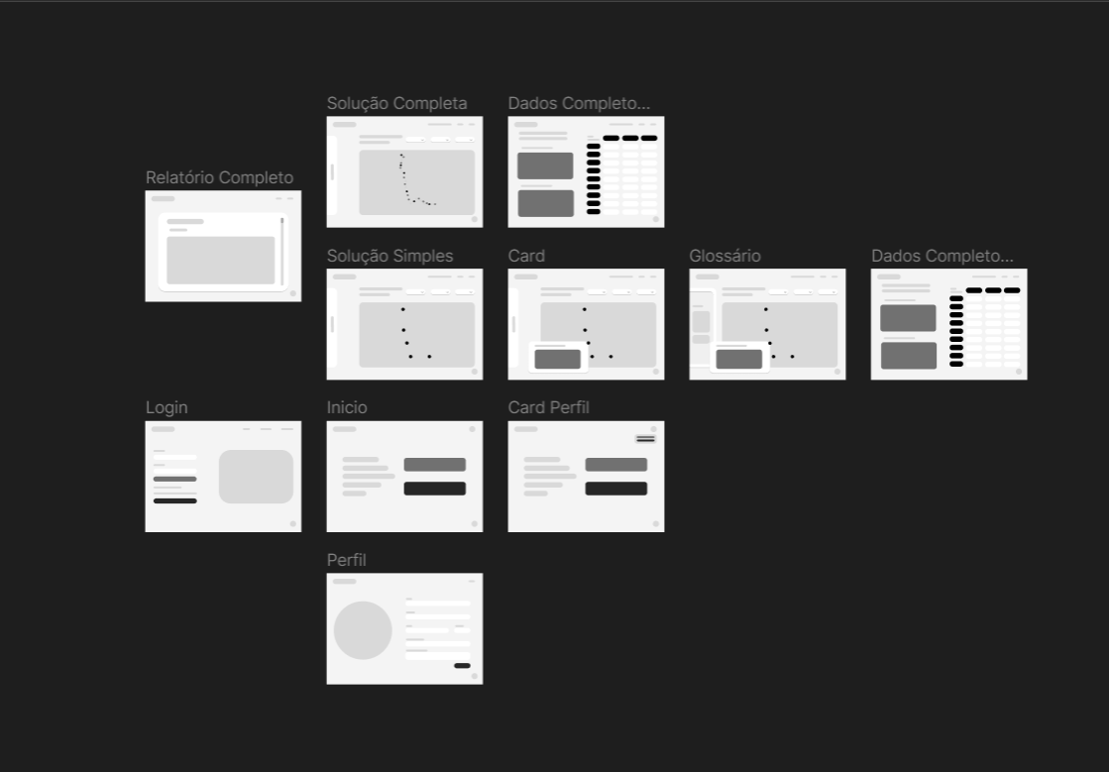

**Fonte:** Autoria própria

## 7.1. Wireframe

Para tornar mais compreensível, a imagem 11 a seguir ilustra a interação das telas entre si:

**Figura 11:** Fluxo wireframe

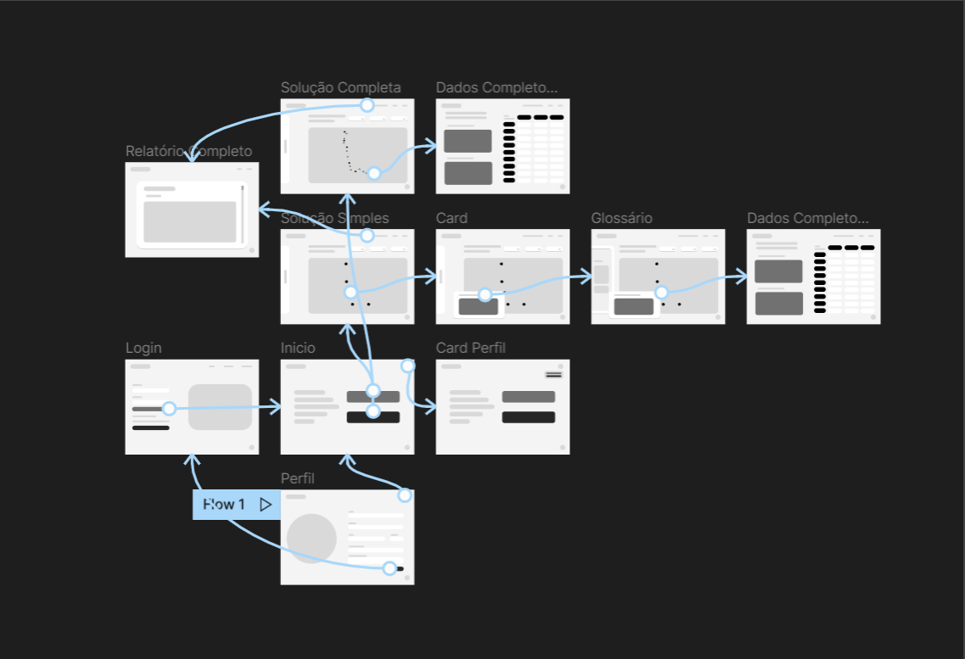

**Fonte:** Autoria própria

**Figma:**

<https://www.figma.com/file/2zvPYGEmdHQf1GyDhp77Q2/Untitled?node-id=0%3A1&t=3Oap1KdzEfXFU4aK-1>

A partir dos wireframes apresentados, a equipe considerou que outra solução poderia ser viável. Como resultado, optamos por realizar um teste A/B, no qual desenvolvemos mockups para as duas soluções, criamos protótipos e os submetemos a um grupo de pessoas que se enquadram em nosso público-alvo para realizar testes. Essa abordagem permitirá avaliar e comparar o desempenho e a preferência dos usuários em relação às duas soluções propostas.

Os wireframes dos testes A/B são os seguintes nas figuras 12 e 13:

**Figura 12:** Wireframe modelo A

A:

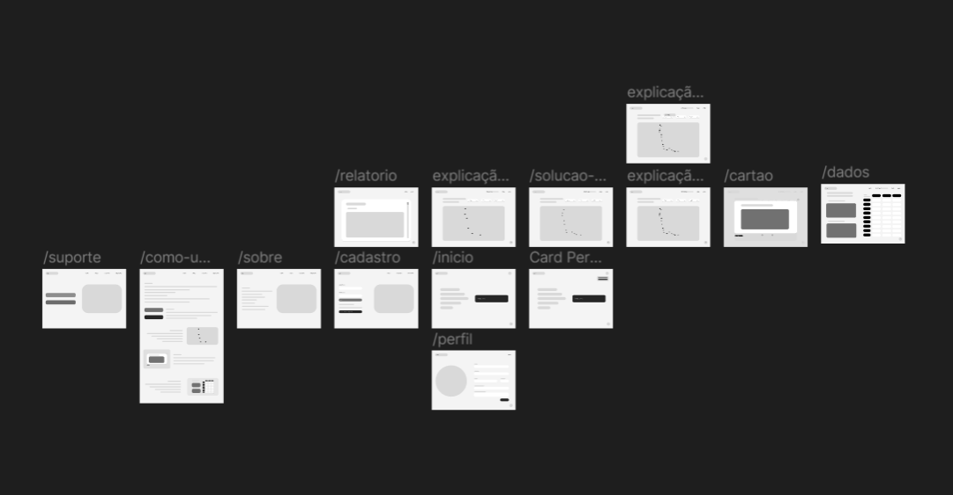

**Fonte:** Autoria própria

Na opção “A”, nós tínhamos apenas uma tela que levava nosso cliente para qualquer uma das soluções.

**Figura 13:** Wireframe modelo B

B:

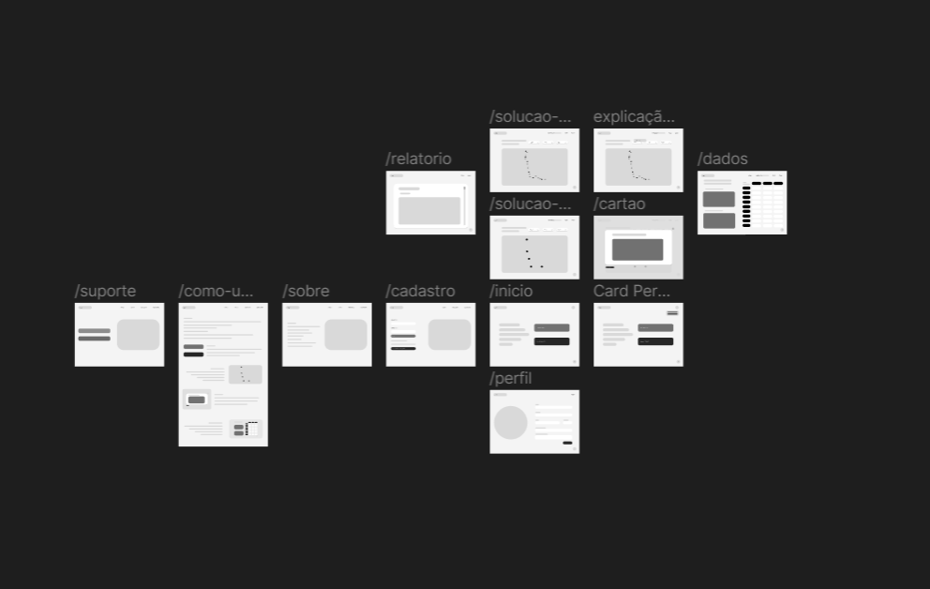

**Fonte:** Autoria própria

Na opção “B”, tínhamos duas telas, uma para cada tipo de público alvo. O primeiro botão leva para uma solução mais simples, e o segundo para uma mais completa, robusta.

Protótipos dos dois foram feitos, os testes realizados, e a opção “B” foi escolhida. A seguir, o mockup da solução na figura 14:

**Figura 14:** Wireframe modelo escolhido

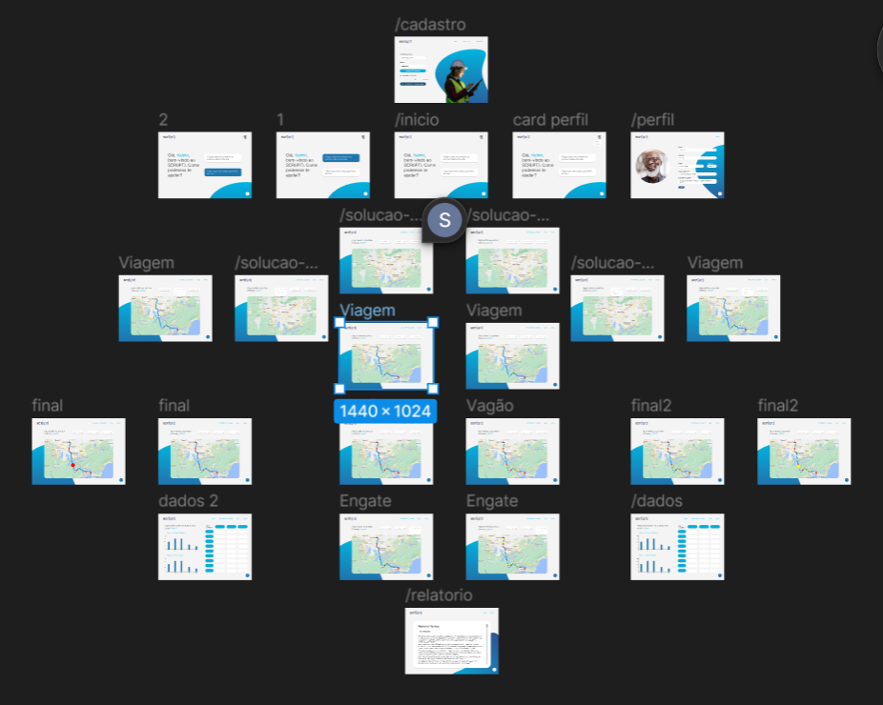

**Fonte:** Autoria própria

Para testar a solução escolhida, clique no link abaixo:

<https://www.figma.com/file/cllu1dUonYyVwaSKpN9HkI/Teste-B?type=design&node-id=182%3A73&t=u2738w6C1b8MxBCd-1>

## 7.2. Design de Interface - Guia de Estilos

Todas as explicações relacionadas às escolhas de design de interface estão documentadas a seguir. Em geral, nossa equipe optou por utilizar as cores azul e cinza claro para fazer referência ao nosso parceiro, o IPT (Instituto de Pesquisas Tecnológicas), e também transmitir uma sensação de segurança e leveza ao conteúdo apresentado no site. Essas cores foram cuidadosamente selecionadas para criar uma identidade visual coesa e atraente, garantindo que os usuários se sintam confiantes e confortáveis ao navegar pelo site.

Link:

[Guia de estilos](https://drive.google.com/file/d/1g3YB96cAwY44HUDMZGo8cvTz8OkNWdRX/view?usp=share_link)

# 8. Projeto de Banco de Dados

Um banco de dados desempenha um papel fundamental na organização e armazenamento de dados de forma estruturada. Ele oferece um sistema eficiente para coletar, gerenciar e recuperar informações relevantes para uma organização ou aplicação. Ao utilizar um banco de dados, é possível armazenar grandes volumes de dados de forma organizada, garantindo a integridade e a consistência dos dados.

Além disso, um banco de dados oferece recursos avançados, como consultas e filtros, que permitem a extração seletiva de informações de acordo com as necessidades específicas. Com a capacidade de armazenar e recuperar dados de maneira rápida e precisa, um banco de dados fornece uma base sólida para a tomada de decisões informadas, a geração de relatórios e a análise de dados, impulsionando o crescimento e o sucesso das organizações.

## 8.1. Modelo Conceitual

O modelo conceitual apresenta os principais pontos que precisam ser acessados em relação à trajetória dos trens, e que são apresentados no relatório.

* Conceitos: vagão, ponto e dados.
* Atributos:  
  Vagão: tipo do vagão.  
  Dados: velocidade, PG, força máxima, ACT, placa, tipo de choque, dia e hora da viagem.  
  Ponto: longitude e latitude.
* Identificações: placa do vagão, ID dos dados e ID dos pontos.
* Associações: ambos os conceitos “Vagão” e “ Ponto” estão conectados ao conceito “Dados”, por meio das chaves “placa” e “ID ponto”, respectivamente.

## 8.2. Modelo Lógico

A seguir, apresentamos a modelagem detalhada do nosso banco de dados, que inclui as relações entre as tabelas, as chaves primárias e as chaves estrangeiras. Essa modelagem é crucial para estabelecer a estrutura e a integridade dos dados, permitindo uma organização eficiente e precisa das informações.

As relações definidas no banco de dados garantem a consistência e a precisão dos dados, estabelecendo conexões entre as tabelas e permitindo consultas complexas e relacionadas. As chaves primárias são identificadores únicos para cada registro, garantindo a unicidade e a integridade referencial. Já as chaves estrangeiras estabelecem relacionamentos entre as tabelas, permitindo a referência e a integração dos dados entre diferentes entidades.

Essa modelagem do banco de dados é uma etapa fundamental para o sucesso do projeto, uma vez que proporciona uma estrutura sólida e bem definida para armazenar, organizar e recuperar informações de forma eficiente. Ao seguir as relações, chaves primárias e chaves estrangeiras apresentadas na modelagem, garantimos a consistência dos dados e facilitamos o desenvolvimento de consultas e análises robustas.

Abaixo, segue a ilustração do modelo lógico na figura 15:

**Figura 15:** Modelo lógico

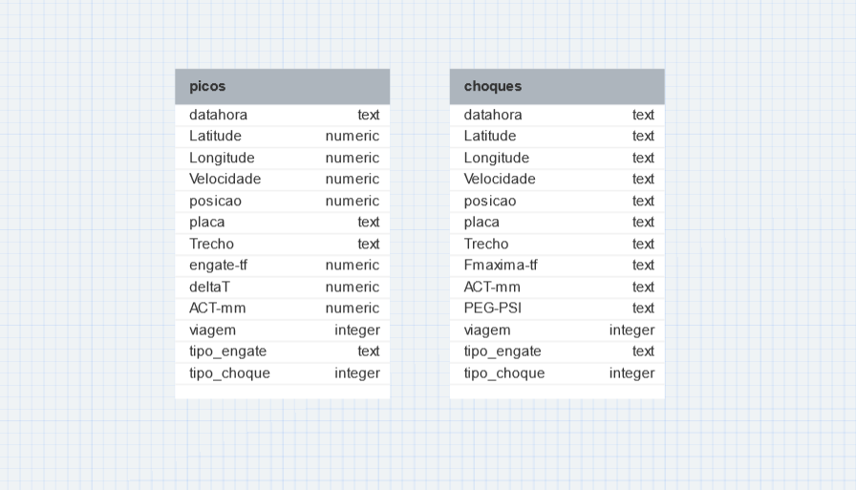

**Fonte:** Autoria própria

# 9. Testes de Software

Os testes de software desempenham um papel crucial para a equipe, pois fornecem insights valiosos sobre os erros e acertos no produto em desenvolvimento. Ao realizar testes minuciosos, é possível identificar e corrigir falhas antes do lançamento, garantindo a qualidade e a confiabilidade do software. Além disso, os testes ajudam a avaliar a funcionalidade e a usabilidade do produto, permitindo ajustes e melhorias com base no feedback dos usuários. Com os resultados dos testes, a equipe obtém uma compreensão mais aprofundada do desempenho do software, permitindo aprimoramentos contínuos e a entrega de um produto final mais robusto e satisfatório para os clientes.

## 9.1. Teste de Usabilidade

Nos Testes de usabilidade utilizamos a tabela de teste (Figuras !6 e 17) e o formulário (18, 19, 20 e 21)

**Figura 16:**Tabela de testes

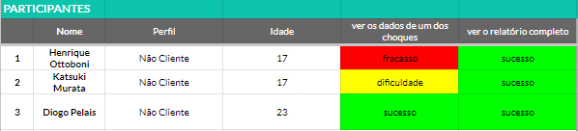

**Fonte**:Autoria própria

**Figura 17**: Tabela de testes 2

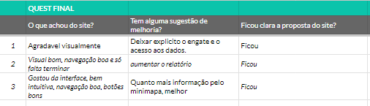

**Fonte:** Autoria própria

**Figura 18:** Formulário de testes

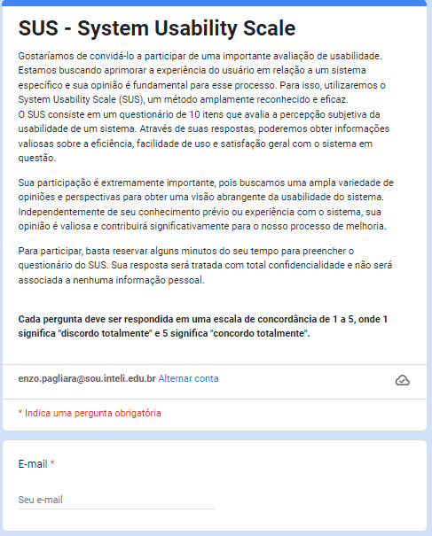

**Fonte:** Autoria própria

**Figura 19:** Formulário de testes 2

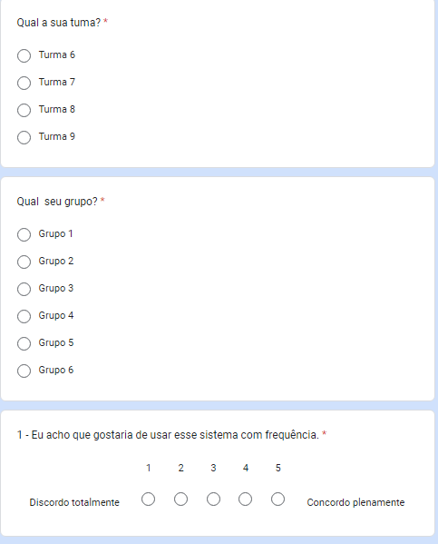

**Fonte:** Autoria própria

**Figura 20:** Formulário de testes 3

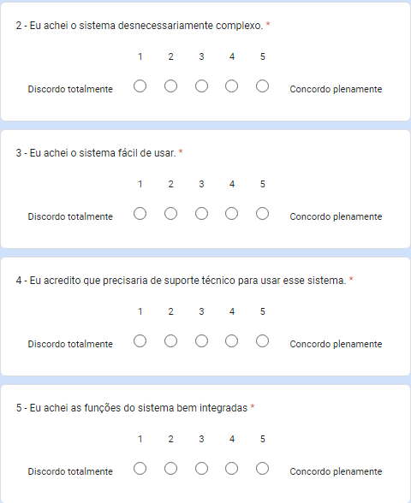

**Fonte:** Autoria própria

**Figura 21**: Formulário de testes 4

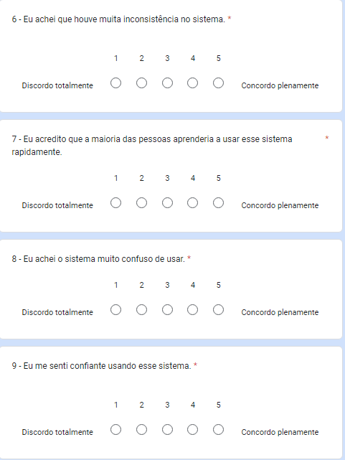

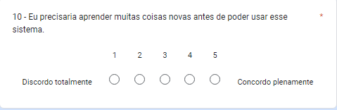

**Fonte**: Autoria própria

## 9.2. Resultados dos Testes

Durante a realização dos testes, utilizamos duas ferramentas do Google: o Google Sheets e o Google Forms. O Google Sheets foi empregado para organizar e registrar os resultados dos testes, enquanto o Google Forms foi utilizado para coletar feedback dos nossos usuários. É importante destacar que, no registro dos testes, todas as falas dos usuários estão destacadas em itálico. A partir da quinta linha, as respostas correspondem ao Google Forms e estão baseadas em uma escala de 1 a 5, permitindo avaliar diferentes aspectos relacionados à experiência dos usuários. Essas respostas fornecem insights valiosos que auxiliam na compreensão da percepção e satisfação dos usuários durante a interação com o sistema.

Tabela de resultados dos testes

|  | Usuário 1: **Henrique Ottoboni** | Usuário 2: **Katsuki Murata** | Usuário 3: **Diogo Pelais** |
| --- | --- | --- | --- |
| **Idade** | 17 | 17 | 23 |
| **Perfil** | Não cliente | Não cliente | Não cliente |
| Tarefa 1: **Ver os dados de um dos choques** | Fracasso | Dificuldade | Sucesso |
| Tarefa 2: **Ver o relatório completo** | Sucesso | Sucesso | Sucesso |
| **O que achou do site?** | *“Agradável visualmente”* | *“Visual bom, navegação boa e só falta terminar”* | *“Gostou da interface, bem intuitiva, navegação boa, botões bons”* |
| **Tem alguma sugestão de melhoria?** | *“Deixar explícito o engate e o acesso aos dados.”* | *“Aumentar o relatório”* | *“Quanto mais informação pelo mini mapa, melhor”* |
| **Ficou clara a proposta do site?** | *“Ficou”* | *“Ficou”* | *“Ficou”* |
| **Eu acho que gostaria de usar esse sistema com frequência.** | 5 | 3 | 5 |
| **Eu achei o sistema desnecessariamente complexo.** | 3 | 3 | 1 |
| **Eu achei o sistema fácil de usar.** | 4 | 2 | 5 |
| **Eu acredito que precisaria de suporte técnico para usar esse sistema.** | 3 | 1 | 1 |
| **Eu achei as funções do sistema bem integradas** | 3 | 3 | 5 |
| **Eu achei que houve muita inconsistência no sistema.** | 2 | 2 | 1 |
| **Eu acredito que a maioria das pessoas aprenderia a usar esse sistema rapidamente.** | 4 | 2 | 5 |
| **Eu achei o sistema muito confuso de usar.** | 2 | 2 | 1 |
| **Eu me senti confiante usando esse sistema.** | 4 | 2 | 3 |
| **Eu precisaria aprender muitas coisas novas antes de poder usar esse sistema.** | 3 | 1 | 3 |

## 

## 9.3. Argumentos sobre as tarefas atribuídas

Ao falarmos das principais funcionalidades requisitadas pelo parceiro, as duas que mais se destacaram foram: visualização dos pontos de choques com seus dados (tudo em um só) e conseguir acessar o relatório completo - pois a partir dele que toda nossa interface foi gerada, ou seja, o nosso site é o relatório.

Na tarefa 1 o "Usuário 1" não conseguiu encontrar os pontos críticos presentes no mapa (fracasso), ao averiguarmos o motivo dessa dificuldade foi constatado que colocamos apenas um único ponto no mapa que mostrava os dados, os demais estavam inativos e por falta da paciência de passar de ponto em ponto, ele avançou para a próxima etapa. O "Usuário 2", após muita dificuldade e paciência achou o ponto crítico e interativo, e ao analisar a parte de dados entendeu os pontos presentes nele. Já o "Usuário 3" não teve nenhuma dificuldade e disse que estava tudo muito lúdico, interativo e explicativo.

Conclusão: a partir desses feedbacks com os usuário testes, percebemos que devemos dar como solução, para os problemas apontados nas tarefas, a ativação de todos os ponto críticos presentes no mapa para serem iterativos

## 

## 

## 

## 9.4. Condições de aplicações

Para o teste de usabilidade, foi realizada uma testagem presencial com três participantes de personalidades distintas. Os participantes foram alunos de outras salas e a seleção foi feita de forma aleatória, visando testar a aplicação em um público mais amplo. Essa escolha foi feita justamente com o propósito de avaliar a usabilidade do site em pessoas que não estão familiarizadas com o contexto do projeto, procurando tornar o sistema intuitivo e prático.

Durante o processo de teste, os participantes foram orientados a interagir com a aplicação, explorar suas funcionalidades e realizar tarefas específicas relacionadas à interatividade com os dados disponibilizados. Essa abordagem permitiu avaliar a facilidade de uso, obter feedback dos usuários e identificar os principais problemas de usabilidade.

Com base nos resultados, o grupo observou que, devido a característica minimalista do design, a aplicação não é tão intuitiva, o que gera desconforto durante a navegação. Embora essa abordagem tenha suas vantagens estéticas, foi constatado que alguns elementos visuais necessitam ser mais destacados para melhorar a compreensão e a interação dos usuários. Além disso, foi observado que o mapa poderia ter sido mais explorado, sendo assim, serão implementados alguns recursos que oferecem uma visão geral mais abrangente, com objetivo de facilitar a navegação e localização de funcionalidades específicas. Por fim, alguns participantes relataram dificuldades para ler o relatório completo, comprometendo a interpretação dos dados. Portanto, o tamanho do relatório será ampliado para o tornar mais legível e permitir que os usuários explorem os detalhes de maneira mais eficiente.

Em suma, os insights obtidos no teste de usabilidade e as conclusões serviram como base para orientar as melhorias a serem implementadas na aplicação web, visando aprimorar a usabilidade, compreensão dos dados e garantir a melhor experiência possível para o usuário.

# 10. **Referências**

* Equipe do IPT. Encontros quinzenais.
* IPT (Instituto de Pesquisas Tecnológicas). Disponível em: <https://www.ipt.br/institucional>

Acesso em: Entre 20/04 a 23/06

* Chat GPT. Disponível em: https://chat.openai.com/?model=text-davinci-002-render-sha

Acesso em: Entre 20/04 a 23/06

# 11. **Apêndice**

O apêndice é utilizado para apresentar informações suplementares que podem ajudar os leitores a aprofundar-se no assunto, mas que podem não ser indispensáveis para o entendimento do documento principal. Essas informações podem incluir tabelas extensas, gráficos, códigos fonte, glossários, questionários, entrevistas transcritas ou qualquer outro tipo de material que complemente ou dê suporte às informações apresentadas no texto principal.

Segue o nosso:

Invite postman:[Aqui](https://app.getpostman.com/join-team?invite_code=4c88d5bcc3b89369ef1856b007930d2d&target_code=2ff0928f27a9157a0483327fe800c598)

Durante essa sprint, realizamos a criação dos endpoints de cada item do CRUD para a tabela vagão. No link do postman é possível analisar cada endpoint e sua estrutura. No link é possível observar que esses endpoints são referentes apenas a tabela “vagao”, optamos por realizar isso para facilitar a visualização, já que a estrutura das consultas será exatamente a mesma nas outras tabelas, porém com um número maior de dados.

Link para documentação: [Aqui](https://documenter.getpostman.com/view/27209562/2s93eePU17)